室外/室内全方位云台
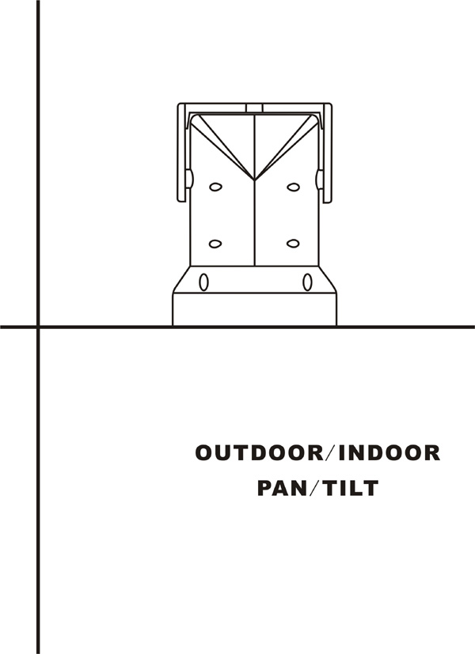

使 用 手 册
USER’S MANUAL

尊敬的用户：
感谢您选用了我们的产品，本产品是我公司最新一款专为红外防水一体摄像机设计，并精心制作的产品。本产品集室外/室内云台功能于一身，产品使用稳定，能够适应绝大多数客户的要求。为使您能更好地使用所选的设备，请认真阅读本说明书，如有问题，请您及时反馈给我们或代理经销商，以督促我们进一步完善产品。
再次感谢！

产 品 特 点
- 专为红外防水一体机设计，顶载方式，可同时装一只红外一体机和一个红外灯
- 采用最新设计的内嵌式密封条密封，使密封处理更有效，防水性能更好
- 全新外观设计，结构合理，可内置解码板
★ 重新优化的旋转机芯，使运行更稳定，电机寿命更长久
- 齿轮传动，电机只传导力矩，延长使用寿命
- 水平限位自由调节，调整方式灵活简单，安全可靠
- 隐藏式出线孔，需要时可打开，不用时保持外观完整
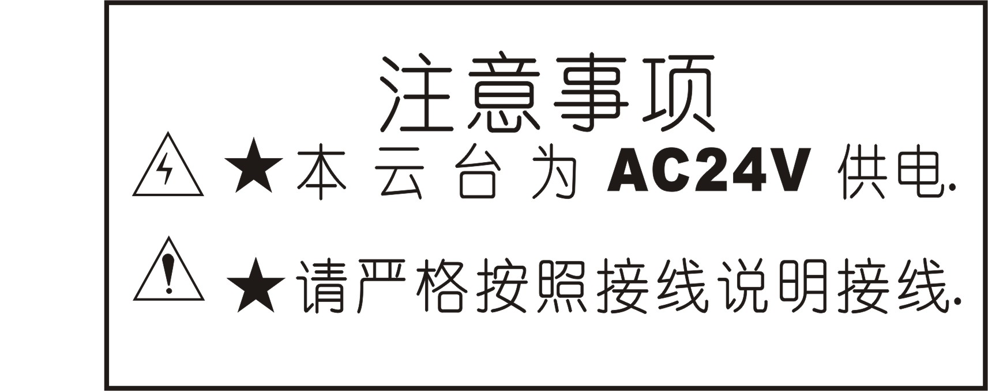

目 录

一、重要安全措施……………………………………………………3
二、注意事项……………………………………………………4
三、基本描述…………………………………………………4
四、安装方法…………………………………………………5
第一步：安装摄像机…………………………………………………5
第二步：调节水平限位…………………………………………………6
第三步：接线………………………………………………………6
第四步：固定云台……………………………………………………7
五、主要技术指标……………………………………………7

- 重要安全措施
- 安装本设备之前，请仔细阅读说明书。
- 应遵守设备上和说明书上的所有警告措施。
- 在擦拭前，先断开电源，用湿布擦拭。
- 本设备应使用定额牌上所推荐的电源种类和电压，如装地点的电源和电压不明，请与经销商或我公司联系。
- 保护好电源线，尤其插头和摄像机的软线处。
- 为防止雷击，请安装避雷器。
- 为不造成火灾或触电，请不要让设备的安装线过长，产生过载；应防止异物进入机内，并勿让腐蚀性液体溅到机上，以防止出现危险。
- 请不要安装在不牢固的支架上，墙体或屋顶上，否则会导致人机受伤。
- 由于打开或拆开底壳，可能导致高压触电或其他危险，不要试图自行维修，全部维修事宜请与本公司联系。
- 如遇下列情况，请您与我公司联系：
  - 电源，控制线损坏
  - 使用错误电源种类或电压
  - 掉落或机壳受损
  - 设备在性能上出现异常
  - 如按说明书操作后，仍未正常工作
- 代理经销商注意：更换零件时，请您用我公司认可的零件，未经认可的代用品会导致危险。

二、注意事项
- 不要在过冷或过热的环境下安装。
- 不要让设备承受重击或震荡。
- 运行时，不要触摸设备表面。
- 避免安装在有易燃，易爆气体或腐蚀性气体存在的场所。
- 为防止触电，请勿卸下底壳，机内无用户维修部件。

三、基本描述
室外/室内全方位云台（以下简称云台）是专为红外防水一体机设计，可承载一台红外一体机或一台红外一体机和一台红外灯（如图一）。您也可以用其负载普通摄像机及护罩，有关云台的承重范围可参考[五、主要技术指标]部分。
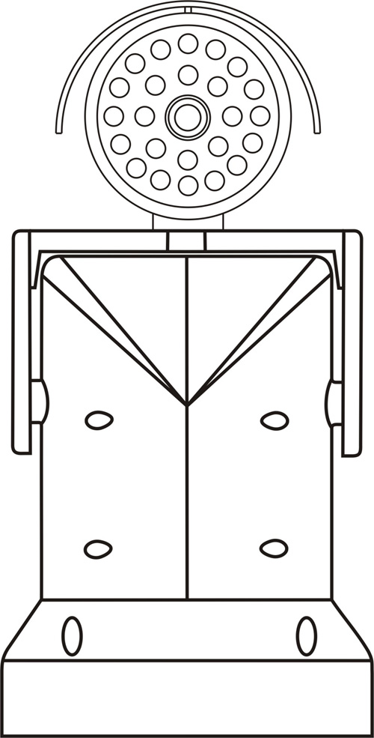
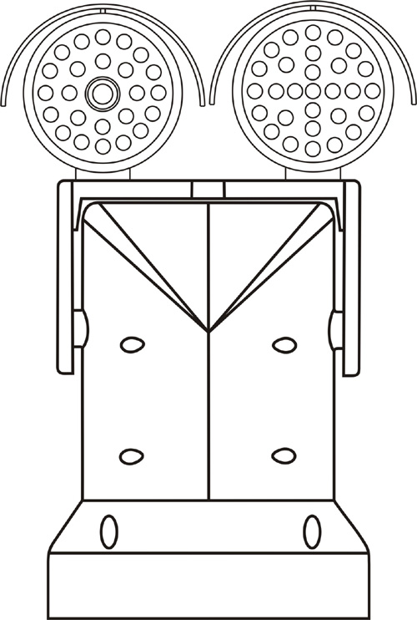

图一
云台为顶载型承载方式，选用永久型中载磁同步电机，具有云台停机保护功能，抗强风。
密封方式采用内嵌密封条式密封方式，可达到IP65防护标准，直接用在室外没有任何问题。
云台用于室外建议壁装（如果一定要吊装，请确保安装在方不会淋水的地方，没有遮蔽，雨水会进入云台内部，导致云台损坏），用于室内可以选壁装或吊装两种安装方式，摄像机的安装方向参看云台标签（摄像机安装方向仅指示为墙壁安装时的方向，摄像机吊装时，与壁装的安装方向正好相反，请务必注意）。
云台可内置解码板，您可以选择我们的解码板，也可自行安装解码板，如果您自己安装解码板，请注意解码板的大小与厚度，以便选择合适的解码板，关于解码板的尺寸大小请参考本说明书的[五、主要技术指标]部分。
云台可进行水平限位的调整，两个限位块之间的夹角即为云台的旋转角度，您可根据实际情况进行调整。
H型内置自动加热系统，适用于高寒冷地区，请您在购买时确定需求。

四、安装方法
- 在安装前请您务必详细阅读本说明书，不详之处，请您与代理经销商或我们联系。
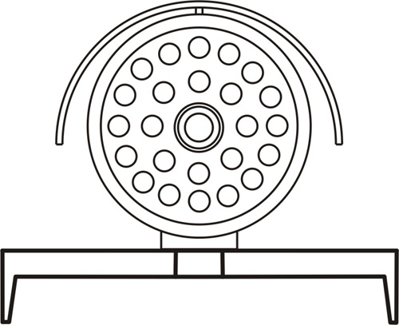
- 安装步骤：
第一步：将红外防水一体机或装有摄像机镜头的防护罩安装在负载板上。
云台负载板可先卸下来，装好摄像机后，再装在云台上，见（图一，图二）。
图二
第二步：调节水平限位
本云台可通过手动调节水平限位，一般情况下，本产品在出厂时已调整好垂直限位，无需用户再次调整。
出厂值：水平：0º -- 355º，垂直：10º -- -80º
如需要进行水平调整时，调整方法如下：
将云台底板拆下来，可以看到在云台的底座上有一圈均匀分布的孔，为云台限位块的插孔，如果您是第一次调整限位，能看到限位孔上有并排的两个限位块，调整两个限位块之间的夹角即可确定云台的旋转范围。（如图三）
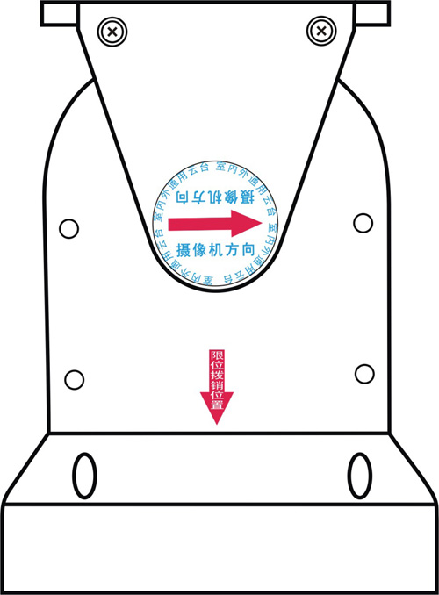
注意：两个限位块之间的夹角是指限位拨销在两个限位块之间的那个角度，限位拨销的位置参考云台上的箭头指示（如图四）。
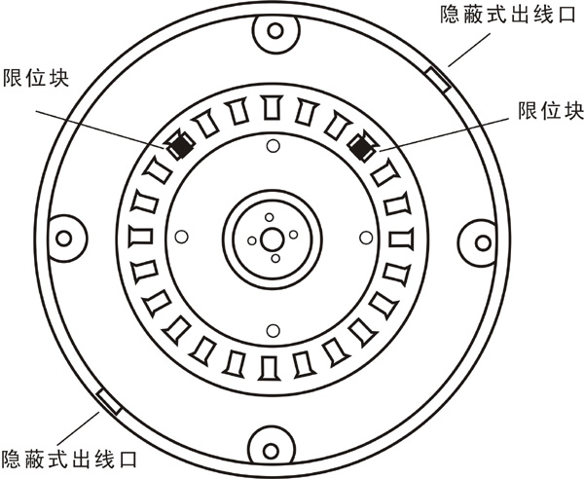

图三
第三步：接线 图四
云台接线端子及接线说明参见(图五) ， 请按图示说明或按云台上的标签接线。内置解码板型号的接线请参考云台接线标签或解码板说明书。

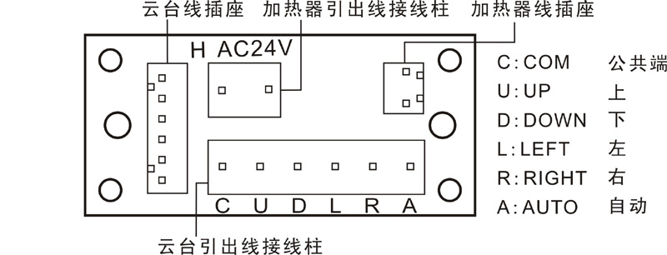

图五
第四步：将装好摄像机的云台安装在云台支架或其他支撑物上，并用配送的不锈钢螺丝将云台底座与底板固定好。
注 意：为安全起见，支撑云台和防护罩的支架，或其他支撑物，至少应承受5倍云台和防护罩总的重量，建议选用支架承重标准值至少在10kg以上。
五、主要技术指标
供电电压 | AC 24V, 50/60Hz
工作电流 | 300mA
最大负载 | 1.5kg
水平旋转角度 | 0ºC – 355ºC
垂直旋转角度 | +10ºC -- -80ºC
水平旋转速度 | 10º/S
垂直旋转速度 | 4.5º/S
传动方式 | 齿轮传动
摄像机安装槽最大距离 | 92mm
底盘安装孔中心距 | 70*70mm
内置解码板最大尺寸 | 90*90*25mm
加热功率 | 25W
工作温度 | 普通型：-10ºC -- +65ºC  自动加热H型：-30ºC -- +65ºC（选购件）
相对湿度 | 98%
环境标准 | IP65
重量 | 1.1kg
材料 | 尼龙，阻燃高强度ABS
外形尺寸 | 140*140*185mm

